附件：
浙江师范大学成教生交费方法
- 登录浙师大成教管理系统（http://cjgl.zjnu.edu.cn）。
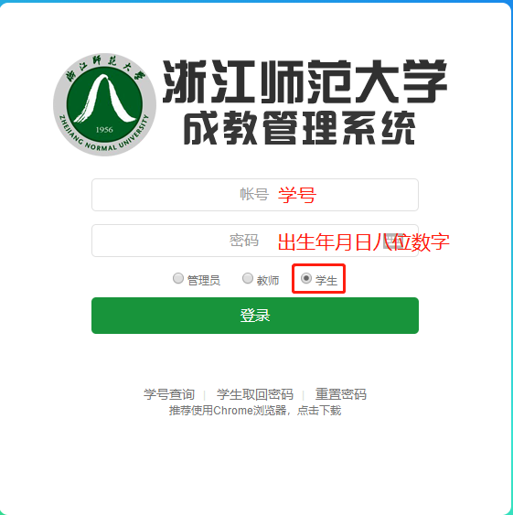
- 点击“学费情况”，核对交费信息，点击“开始交费”。
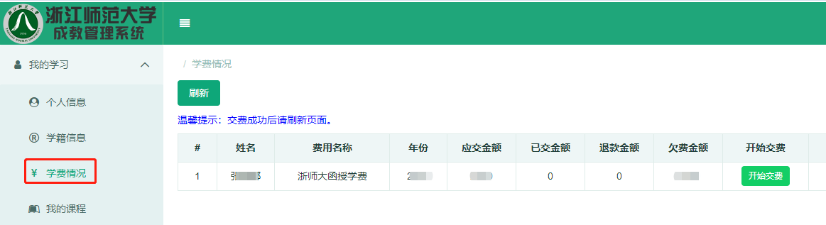
- 手机支付宝、微信扫描弹出的对话框中的二维码交费。
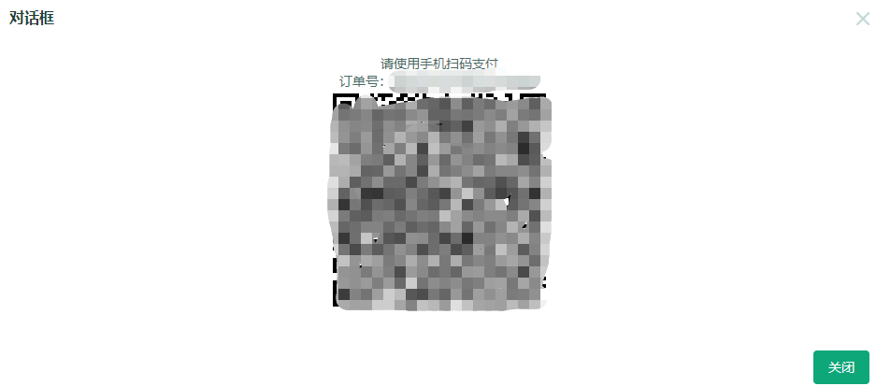
- 完成交费后，刷新“学费情况”页面，查看交费结果。

